Q1.找一台电脑，打开机箱，说明每条连线都是什么总线

按照总线在计算机系统中的物理位置，可以分为片上总线，内存总线，系统总线和设备总线。其中片上总线是外部不可见的。

下图为一块主板上的总线示意图：

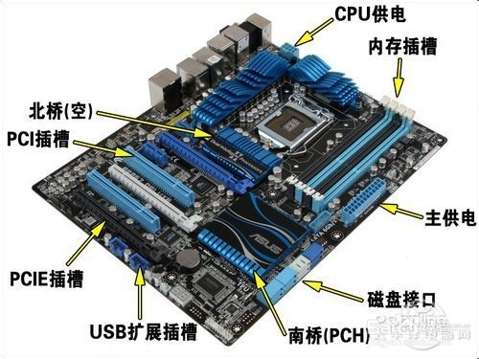

IO总线：图中的PCI插槽和PCIE插槽分别是PCI总线和PCIE总线的接口

系统总线：图中南桥芯片和北桥芯片之间的连接线路，通常直接在线路板上蚀刻完成

图片顶部一排金属立方体：分别为PS2,VGA/DVI和USB。另外，主板还有额外的USB扩展插槽

内存总线：图中的内存插槽（DDR3）

图中的磁盘接口，IDE和SATA都是设备总线

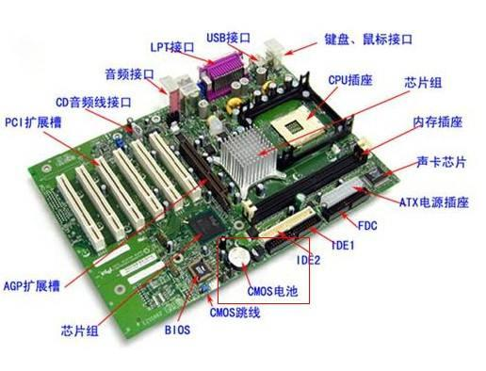

另一块主板的示意图

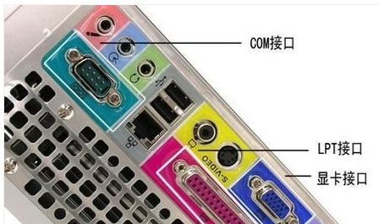

机箱外部接口为设备总线。下述几种常见的接口：

PS/2接口（蓝绿色）：PS/2接口有二组，分别为下方（靠主板PCB方向）紫色的键盘接口和上方绿色的鼠标接口

USB接口（黑色）：接口外形呈扁平状，是家用电脑外部接口中唯一支持热拔插的接口，可连接所有采用USB接口的外设

LPT接口（朱红色）：该接口为针角最多的接口，共25针。可用来连接打印机

COM接口（深蓝色）：平均分布于并行接口下方，该接口有9个针脚，也称之为串口1和串口2。可连接游戏手柄或手写板等配件。

Line Out接口（淡绿色）：靠近COM接口，通过音频线用来连接音箱的Line接口

Line in接口（淡蓝色）：位于Line Out和Mic中间的那个接口，意为音频输入接口，需和其他音频专业设备相连

Mic接口（粉红色）： MIC接口与麦克风连接，用于聊天或者录音

显卡接口（蓝色）：蓝色的15针D-Sub接口是一种模拟信号输出接口，用来双向传输视频信号到显示器

MIDI/游戏接口（黄色）：该接口和显卡接口一样有15个针脚，可连接游戏摇杆

Q2.说明总线包含哪些层次

1. 机械层。接口的外形、尺寸、信号排列、连接线的长度范围等
2. 电器层。信号描述、电源电压、电平标准、信号质量等
3. 协议层。信号时序、握手规范、命令格式、出错处理等
4. 架构层。硬件模型、软件架构等

Q3.计算一组AXI总线需要的信号线条数

//axi

//ar

output reg [ 3:0] arid ,

output reg [31:0] araddr ,

output [ 7:0] arlen , //0

output reg [ 2:0] arsize ,

output [ 1:0] arburst , //2'b01

output [ 1:0] arlock , //0

output [ 3:0] arcache , //0

output [ 2:0] arprot , //0

output reg arvalid ,

input arready ,

//r

input [ 3:0] rid ,

input [31:0] rdata ,

input [ 1:0] rresp , //ignore

input rlast , //ignore

input rvalid ,

output reg rready ,

//aw

output [ 3:0] awid , //1

output reg [31:0] awaddr ,

output [ 7:0] awlen , //0

output reg [ 2:0] awsize ,

output [ 1:0] awburst , //2'b01

output [ 1:0] awlock , //0

output [ 3:0] awcache , //0

output [ 2:0] awprot , //0

output reg awvalid ,

input awready ,

//w

output [ 3:0] wid , //1

output reg [31:0] wdata ,

output reg [ 3:0] wstrb ,

output wlast , //1

output reg wvalid ,

input wready ,

//b

input [ 3:0] bid , //ignore

input [ 1:0] bresp , //ignore

input bvalid ,

output reg bready

总计212条线

如果加上时钟线和复位线，则为214条。

Q4.APB接口的GPIO模块：

APB协议：

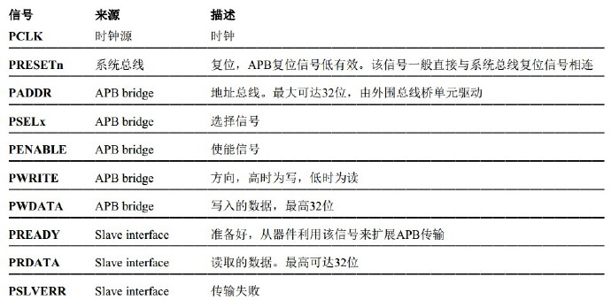

GPIO接口：

一个GPIO端口至少需要两个寄存器，一个做控制用的“通用IO端口控制寄存器”，还有一个是存放数据的“通用I/O端口数据寄存器”。数据寄存器的每一位是和GPIO的硬件引脚对应的，而数据的传递方向是通过控制寄存器设置的，通过控制寄存器可以设置每一位引脚的数据流向。

module gpio(

input wire PCLK,

input wire PRESETn,

input wire PSEL,

input wire[11:0] PADDR,

input wire PENABLE,

input wire PWRITE,

input wire[31:0] PWDATA,

output wire [31:0] PRDATA,

input wire [3:0] GPIOI,

output wire [2:0] GPIOO);

wire read_en,write_en;

wire [3:0] REG_00 ;

reg [2:0] REG_01;

assign read_en=PSEL & (~PWRITE);

assign write_en=PSEL & (~PENABLE)&PWRITE;

always@(posedge PCLK or negedge PRESETn)begin

if(~PRESETn)begin

REG_01[2:0]<=3'b0;

end else if(write_en)begin

case(PADDR)[11:2])

10'b1:REG_01[2:0]=PWDATA[2:0];

default:;

end case

end

end

always@(*)begin

if(read_en)begin

case(PADDR[11:2])

10'b0:PRDATA[31:0]={28'b0,REG_00[3:0]};

10'b1:PRDATA[31:0]={29'b0,REG_01[2:0]};

default:PRDATA[31:0]=32'b0;

endcase

end else begin

PRDATA=32'b0;

end

end

assgin REG_00[3:0]=GPIOI[3:0];

assgin GPIOO[2:0]=REG_01[2:0];

endmodule

Q5.DRAM的寻址分为哪几部分

DRAM存储单元是按照Bank、行、列来组织的，因此对DRAM的寻址分为三部分：寻找bank地址、寻找行地址和寻找列地址。

对于单个DRAM存储的寻找如上。如果是多组DRAM串联在一起，则最初还需一个部分：DRAM的片选。

Q6.假设一个处理器支持两个DDR3内存通道，每个通道64位宽，内存地址线个数为15，片选个数为4，计算实际支持的最大内存容量。

计算最大容量，则假设行地址线和列地址线均复用15条

一个DDR3 的内存容量为 

如果有两个通道，则最大内存容量达到

通常来讲，列地址线复用的数目小于地址线的数目，所以内存往往达不到这么大。